
İSTANBUL

KÜLTÜR VE TURİZM
MÜDÜRLÜĞÜ

İSTANBUL İSTATİSTİKLERİ
(Nisan 2012)

İSTANBUL’A GELEN YABANCI SAYILARI

 | TÜRKİYE |  | İSTANBUL |  | 2011’e Göre Değişim Oranı (Aylık) | Önceki Yıla Göre Değişim (Kümülâtif)
 | 2011 | 2012 | 2011 | 2012 | 2011’e Göre Değişim Oranı (Aylık) | Önceki Yıla Göre Değişim (Kümülâtif)
OCAK | 975.723 | 981.611 | 378.380 | 451.662 | 19,4 | 19,4
ŞUBAT | 1.079.505 | 997.571 | 431.481 | 494.124 | 14,5 | 16,8
MART | 1.617.782 | 1.460.563 | 556.113 | 659.826 | 18,7 | 17,5
NİSAN | 2.290.722 | ? | 694.959 | 818.788 | 17,8 | 17,6
 |  |  | 2.060.933 | 2.424.400

Atatürk ve Sabiha Gökçen Havalimanları ile Haydarpaşa, Pendik ve Karaköy limanlarından alınan verilere göre; 2012 yılı ocak-mart ayında İstanbul’a gelen yabancı sayısını geçen yıl ile karşılaştırdığımızda %18 artmış olduğunu görmekteyiz.
Mart sonu itibarıyla ülkemize gelen yabancıların % 46,7 si İstanbul’a gelmiştir.

2008-2012 OCAK-NİSAN AYLARI İSTANBUL’A GELEN YABANCI SAYILARI
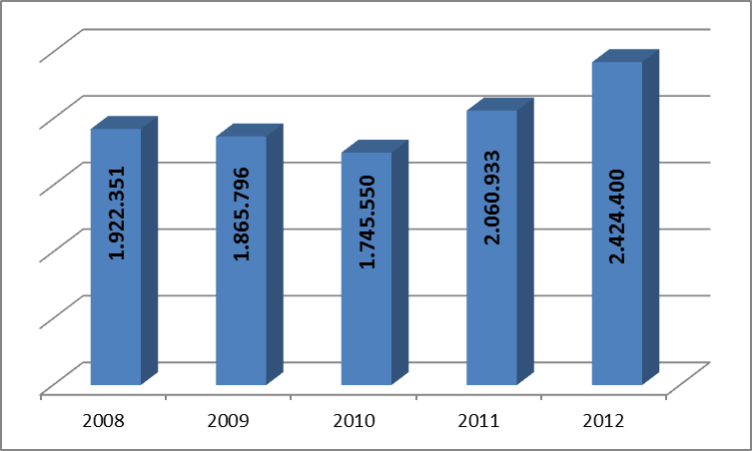

2000-2011 YILLARI İSTANBUL’A GELEN YABANCI SAYILARI
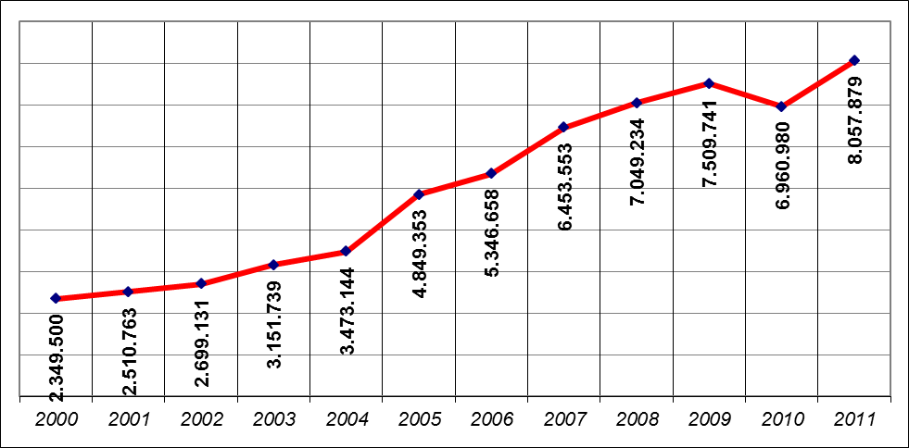

GELİŞ YOLLARINA GÖRE GELEN YABANCI ZİYARETÇİ SAYILARI
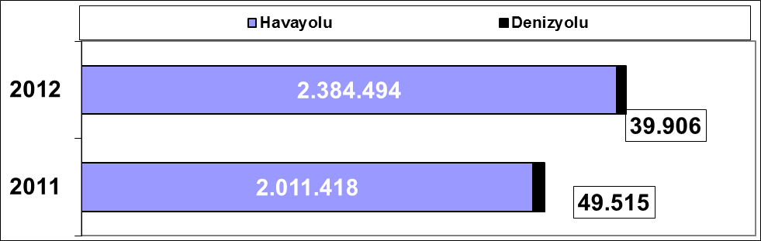
Geçen yılın ocak-nisan ayına göre havayolu ile geliş %19 artmış, denizyolu ile geliş %19 azalmıştır.

2012 | Atatürk Havalimanı | Sabiha Gökçen Havalimanı | H.paşa Limanı | Karaköy Limanı | Karaköy Transit | Pendik Limanı | Toplam
Ocak | 394.510 | 55.811 | 226 | 885 | 0 | 230 | 451.662
Şubat | 424.547 | 67.936 | 177 | 1.054 | 0 | 410 | 494.124
Mart | 558.239 | 92.249 | 164 | 1.543 | 7.203 | 428 | 659.826
Nisan | 665.808 | 125.394 | 272 | 6.015 | 20.983 | 316 | 818.788
 | 2.043.104 | 341.390 | 839 | 9.497 | 28.186 | 1.384 | 2.424.400

2012 yılı ocak-nisan ayında 2.424.400 yabancı ziyaretçi gelmiştir. Bunun 28.186 kişisi Karaköy limanına gelen günübirlik ziyaretçidir.
Havayolu ile gelen yabancıların %14’ü Sabiha Gökçen Havalimanını kullanmışlardır.

2008-2012 (Ocak-Nisan) HAVAYOLU İLE GELİŞLER
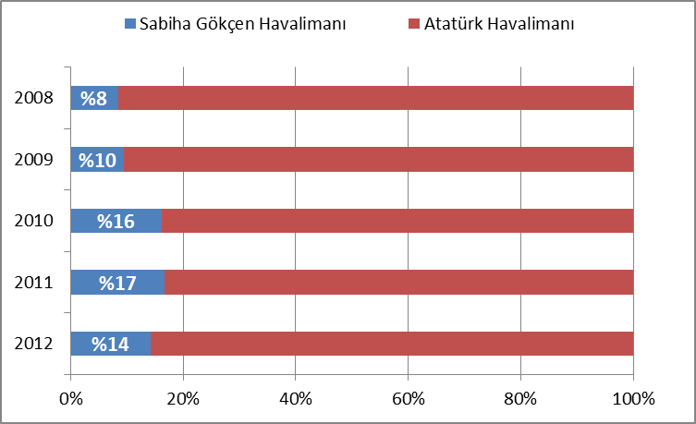

ATATÜRK VE SABİHA GÖKÇEN HAVALİMANLARI 2005 – 2012 (Ocak-Nisan)
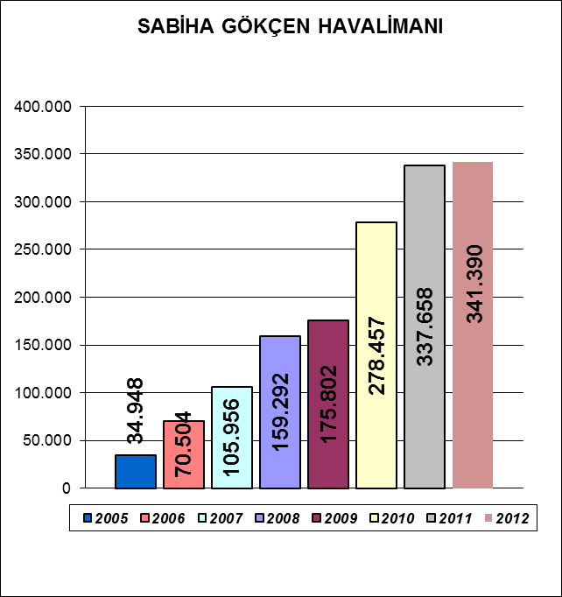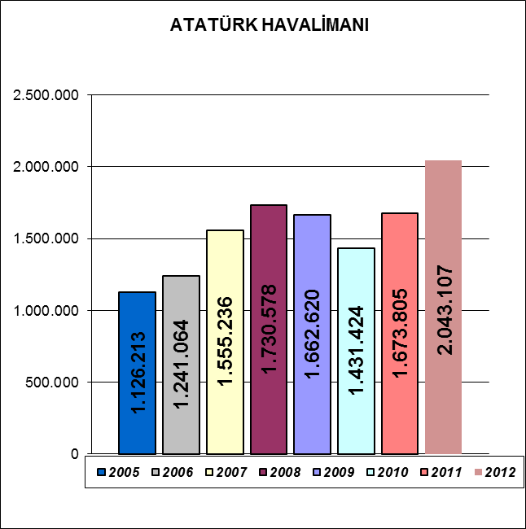
Sabiha Gökçen Havalimanı grafiğinde; son sekiz yıl ocak-nisan ayları gelen yabancı sayıları görülmektedir:
%52
%51
2005-2006 değişimi %102, 2006-2007 değişimi %50, 2007-2008 değişimi %50, 2008-2009 değişimi %10, 2009-2010 değişimi %59, 2010-2011 değişimi %21, 2011-2012 değişimi %1 dir.
%33

MİLLİYETLERİNE GÖRE İSTANBUL’A GELEN YABANCILAR
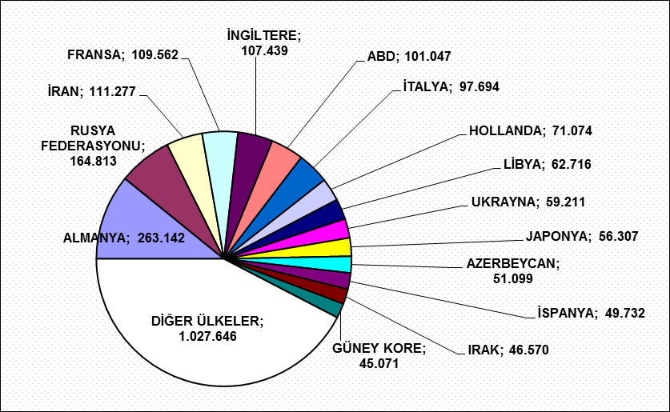

2012 yılı ilk dört ayında İstanbul’a gelen yabancıların toplamdaki yüzdeleri şöyle:
Almanlar:%10.9, Ruslar:%6.8, İranlılar:%4.6, Fransızlar:%4.5, İngilizler:%4.4, Amerikalılar:%4.2, İtalyanlar:%4.0, Hollandalılar:%2.9, Libyalılar:%2.6, Ukraynalılar:%2.4, Japonlar:%2.3, Azerbeycanlılar:%2.1, İspanyollar: %2.1, Iraklılar:%1.9, Güney Koreliler:%1.9, Diğer ülkeler: 42,4

MİLLİYETLERİNE GÖRE İSTANBUL’A GELEN YABANCILAR
( Önceki Sayfadaki Grafikte Diğer Seçeneğinde Yer Alan Ülkeler )
S. No | ÜLKE İSMİ | KİŞİ S. | S. No | ÜLKE İSMİ | KİŞİ S. | S. No | ÜLKE İSMİ | KİŞİ S.
16 | KAZAKİSTAN | 43.435 | 81 | TAYLAND | 2.820 | 146 | SİERRA - LEONE | 74
17 | TÜRKMENİSTAN | 39.287 | 82 | KARADAĞ | 2.716 | 147 | BENİN | 70
18 | İSVEÇ | 38.933 | 83 | HONKONG | 2.599 | 148 | TOGO | 70
19 | AVUSTURYA | 37.475 | 84 | YEMEN | 2.552 | 149 | NİJER | 66
20 | İSVİÇRE | 36.508 | 85 | BAHREYN | 2.472 | 150 | HAİTİ | 43
21 | YUNANİSTAN | 34.460 | 86 | ESTONYA | 1.807 | 151 | CİBUTİ | 39
22 | BELÇİKA | 31.570 | 87 | SUDAN | 1.774 | 152 | BOSTWANA | 32
23 | KKTC | 31.559 | 88 | KIBRIS RUM KESİMİ | 1.584 | 153 | SWAZİLAND | 32
24 | ÇİN | 27.927 | 89 | SENEGAL | 1.488 | 154 | MALDİVE ADALARI | 31
25 | ROMANYA | 27.669 | 90 | KOLOMBİYA | 1.428 | 155 | SAN MARİO | 31
26 | LÜBNAN | 27.292 | 91 | MOĞOLİSTAN | 1.394 | 156 | KUZEY KORE | 31
27 | SUUDİ ARABİSTAN | 26.952 | 92 | ŞİLİ | 1.354 | 157 | SAİNT KİTS VE NEVİS | 30
28 | MISIR | 25.919 | 93 | BANGLADEŞ | 1.352 | 158 | MACAO | 30
29 | CEZAYİR | 25.754 | 94 | FİLİSTİN | 1.325 | 159 | MONACO | 29
30 | ÖZBEKİSTAN | 25.617 | 95 | VENEZUELLA | 1.325 | 160 | MALAVİ | 28
31 | TUNUS | 23.362 | 96 | UMMAN | 1.325 | 161 | LİBERYA | 28
32 | BULGARİSTAN | 21.621 | 97 | KENYA | 1.321 | 162 | DOMİNİK | 26
33 | FAS | 20.822 | 98 | KONGO | 897 | 163 | ORTA AFRİKA CUMHURİYETİ | 26
34 | DANİMARKA | 19.767 | 99 | GANA | 882 | 164 | ÇAD | 25
35 | KANADA | 19.671 | 100 | MALTA | 818 | 165 | GİNE - BİSSAU | 24
36 | AVUSTRALYA | 18.915 | 101 | BİRLEŞMİŞ MİLLETLER Ö. | 779 | 166 | BARBADOS | 24
37 | HİNDİSTAN | 17.936 | 102 | DOMİNİK CUMHURİYETİ | 725 | 167 | BURUNDİ | 24
38 | BREZİLYA | 15.646 | 103 | ETİYOPYA | 664 | 168 | YUGOSLAVYA | 23
39 | POLONYA | 14.570 | 104 | EKVATOR | 634 | 169 | NAMİBYA | 23
40 | ÜRDÜN | 14.423 | 105 | LÜKSEMBURG | 595 | 170 | BAHAMA | 22
41 | ENDENOZYA | 14.190 | 106 | VİETNAM | 551 | 171 | LAO DEMOKRATİK CUM. | 22
42 | GÜRCİSTAN | 14.171 | 107 | TANZANYA | 549 | 172 | FİJİ | 22
43 | SURİYE | 13.688 | 108 | COTE D'IVOİRE | 541 | 173 | BHUTAN | 21
44 | FİNLANDİYA | 13.314 | 109 | KAMERUN | 477 | 174 | MALAGAZI C. | 20
45 | MOLDOVA CUMHURİYETİ | 12.968 | 110 | İZLANDA | 471 | 175 | GUYANA | 16
46 | NORVEÇ | 12.234 | 111 | UGANDA | 427 | 176 | KAMBOÇYA | 13
47 | KUVEYT | 12.157 | 112 | SOMALİ | 386 | 177 | CAP - VERT | 13
48 | İSRAİL | 12.105 | 113 | URUGUAY | 376 | 178 | SURİNAM | 11
49 | KIRGİZİSTAN | 11.711 | 114 | SRİ LANKA | 369 | 179 | PAPUA YENİ GİNE | 11
50 | SIRBISTAN | 11.150 | 115 | PERU | 343 | 180 | GRENADA | 9
51 | MALAZYA | 10.913 | 116 | KOSTARTİKA | 321 | 181 | ANTİGUA VE BARBUDA | 7
52 | BİRLEŞİK ARAP EMİRLİKLERİ | 10.861 | 117 | MORİTANYA | 273 | 182 | TONGA | 7
53 | ÇEK CUMHURİYETİ | 10.343 | 118 | NEPAL | 257 | 183 | SEYCHELLES | 7
54 | KOSOVA | 10.251 | 119 | ANGOLA | 224 | 184 | DOĞU TİMOR | 6
55 | HIRVATİSTAN | 8.415 | 120 | LİHTEHSAYN | 218 | 185 | SAİNT LUCİA | 6
56 | BEYAZ RUSYA | 8.295 | 121 | MALİ | 208 | 186 | EKVATOR GİNESİ | 5
57 | MACARİSTAN | 7.613 | 122 | MARITUS | 207 | 187 | VATİKAN | 5
58 | PORTAKİZ | 7.345 | 123 | KOMOR | 192 | 188 | KİRİBATİ | 4
59 | BOSNA HERSEK | 7.269 | 124 | GİNE | 181 | 189 | NAURU | 4
60 | ARNAVUTLUK | 6.695 | 125 | KÜBA | 176 | 190 | PALAU | 4
61 | İRLANDA | 6.643 | 126 | BOLİVYA | 172 | 191 | VANUATU | 4
62 | FİLİPİNLER | 6.637 | 127 | GUETEMALA | 163 | 192 | LESOTO | 4
63 | MAKEDONYA | 6.588 | 128 | BRUNİ | 148 | 193 | SAİNT VİNCENT VE THE GRENADİNES | 3
64 | GÜNEY AFRİKA | 6.438 | 129 | TRİNİDAD VE TOBAGO | 138 | 194 | TUVALU | 3
65 | PAKİSTAN | 6.315 | 130 | PARAGUAY | 132 | 195 | BELİZE | 3
66 | TACİKİSTAN | 6.184 | 131 | HONDURAS | 130 | 196 | GREENLAND | 3
67 | NİJERYA | 5.793 | 132 | ZİMBABWE | 122 | 197 | SOLOMON ADALARI | 2
68 | SİNGAPUR | 5.140 | 133 | RWANDA | 121 | 198 | BURMA | 1
69 | HAYMATLOS | 4.936 | 134 | ZAMBİYA | 121 | 199 | FAROE ADALARI | 1
70 | TAYVAN | 4.875 | 135 | JAMEİKA | 108 | 200 | GILBERT AD | 1
71 | SLOVAKYA | 4.784 | 136 | ERİTRE | 106 | 201 | MARSHALL ADALARI | 1
72 | ERMENİSTAN | 4.716 | 137 | ELSALVADOR | 103 | 202 | MİCRONESİA | 1
73 | SLOVENYA | 4.456 | 138 | BURKİNA FASO | 101 | 203 | VIRGIN ADALARI (İNG) | 1
74 | LATVİA | 4.060 | 139 | GAMBİYA | 98 | 204 | ZAİRE | 1
75 | LİTVANYA | 3.841 | 140 | MOZAMBİK | 97 | 205 | ANTARTİKA | 1
76 | ARJARTİN | 3.838 | 141 | PANAMA | 95 | 206 | SAMOA | 1
77 | YENİ ZELENDA | 3.627 | 142 | ANDORRA | 90 | 207 | SAO TOME VE PRİNCİPE | 1
78 | AFGANİSTAN | 3.224 | 143 | GABON | 84 | TOPLAM: 398.466
79 | MEKSİKA | 3.149 | 144 | MYAMMAR | 83
80 | KATAR | 2.832 | 145 | NİKARUGUA | 77

ÜLKELERE GÖRE SON ÜÇ YIL GELEN ZİYARETÇİ (Ocak-Nisan)

2012 Ocak-Nisan | 2012 | 2011 | 2010 | 2012/2011 | 2011/2010
ALMANYA | 263.142 | 237.061 | 216.698 | 11,0 | 9,4
RUSYA FEDERASYONU | 164.813 | 149.074 | 120.969 | 10,6 | 23,2
İNGİLTERE | 107.439 | 99.032 | 86.103 | 8,5 | 15,0
İTALYA | 97.694 | 93.935 | 83.727 | 4,0 | 12,2
FRANSA | 109.562 | 102.058 | 79.391 | 7,4 | 28,6
İRAN | 111.277 | 91.051 | 72.469 | 22,2 | 25,6
A.B.D | 101.047 | 96.246 | 68.854 | 5,0 | 39,8
HOLLANDA | 71.074 | 62.640 | 60.361 | 13,5 | 3,8
JAPONYA | 56.307 | 53.506 | 53.235 | 5,2 | 0,5
İSPANYA | 49.732 | 45.969 | 50.373 | 8,2 | -8,7
UKRAYNA | 59.211 | 47.678 | 40.353 | 24,2 | 18,2
AZERBEYCAN | 51.099 | 44.117 | 33.918 | 15,8 | 30,1
GÜNEY KORE | 45.071 | 39.786 | 33.126 | 13,3 | 20,1
TÜRKMENİSTAN | 39.287 | 39.300 | 30.834 | 0,0 | 27,5
BELÇİKA | 31.570 | 30.005 | 30.058 | 5,2 | -0,2
AVUSTURYA | 37.475 | 33.986 | 26.569 | 10,3 | 27,9
İSVİÇRE | 36.508 | 30.883 | 25.352 | 18,2 | 21,8
İSRAİL | 12.105 | 12.646 | 17.393 | -4,3 | -27,3
YUNANİSTAN | 34.460 | 34.241 | 28.272 | 0,6 | 21,1
ÇİN | 27.927 | 25.540 | 20.736 | 9,3 | 23,2
IRAK | 46.570 | 28.034 | 21.185 | 66,1 | 32,3
TUNUS | 23.362 | 13.171 | 14.639 | 77,4 | -10,0
LİBYA | 62.716 | 9.213 | 13.511 | 580,7 | -31,8
MISIR | 25.919 | 15.183 | 13.938 | 70,7 | 8,9

Geldikleri ülkelere göre yabancı ziyaretçi sayıları, son üç yıl değerleri, yukarıdaki tabloda yer almaktadır.
2011 yılının ilk dört ayı ile karşılaştırdığımızda 2012 yılında sadece İsrail’den gelen ziyaretçi sayısında bir azalma görülmektedir. Tablodaki diğer ülkelerden gelen ziyaretçi sayılarında ise artış görülmektedir. Bunların başlıcaları; Almanya, İran, Hollanda, Ukrayna, Azerbaycan, Güney Kore, Avusturya ve İsviçre’dir.
Ayrıca Irak, Tunus, Libya ve Mısırdan büyük oranlarda artışla geliş olduğu görülmektedir.

Bu dört ülkeden gelen sayısı 2012 yılında: 158.567 kişi, 2011 yılı aynı döneminde ise: 65.601 kişidir. Artış %142 dir. Değer olarak artış: 92.966 kişidir.
2012 yılında toplam gelen yabancı: 2.424.400 kişi, 2011 yılı aynı döneminde ise: 2.060.933 kişidir. Artış %17,6 dır. Değer olarak artış: 363.467 kişidir.

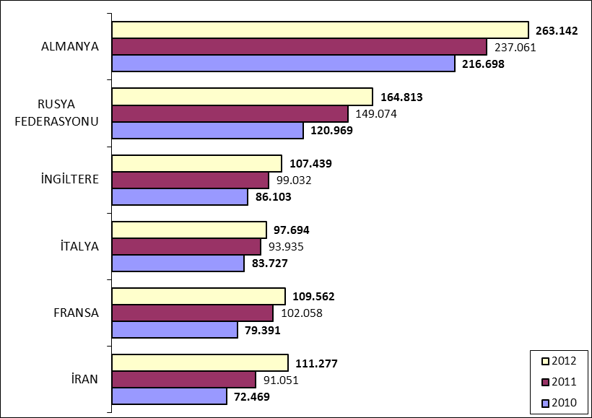

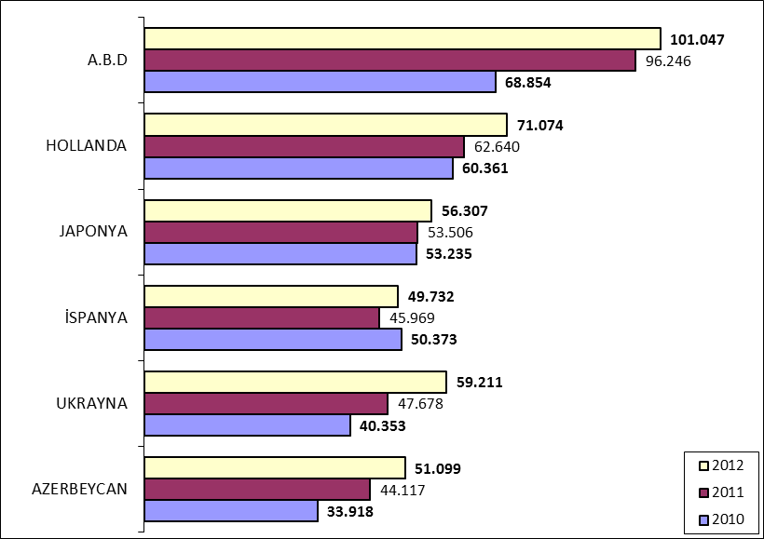

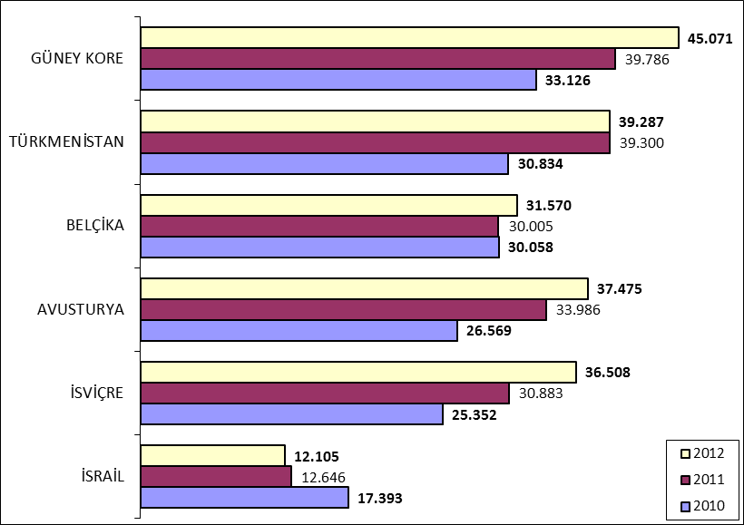

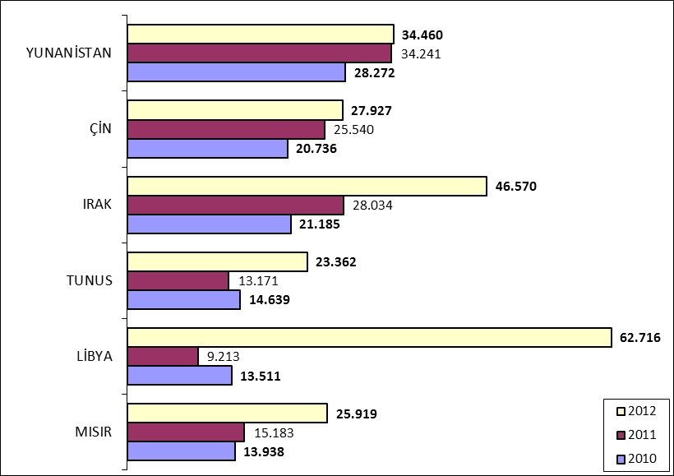

KONAKLAMA TESİSLERİ

KÜLTÜR VE TURİZM BAKANLIĞI “İŞLETME BELGELİ”
YERİ | Avrupa | Anadolu | Avrupa | Anadolu | Avrupa | Anadolu | TOPLAM
TÜRÜ | Tesis Sayısı |  | Oda Sayısı |  | Yatak Sayısı |  | Yatak S.
Özel Tesis | 78 | 9 | 2693 | 247 | 5359 | 500 | 5.859
Butik Otel | 8 | 3 | 441 | 79 | 898 | 162 | 1.060
Beş Yıldızlı Otel | 37 | 8 | 10413 | 2119 | 21348 | 4236 | 25.584
Dört Yıldızlı Otel | 86 | 3 | 9387 | 296 | 18822 | 587 | 19.409
Üç Yıldızlı Otel | 69 | 13 | 4134 | 707 | 7966 | 1370 | 9.336
İki Yıldızlı Otel | 51 | 6 | 1823 | 199 | 3468 | 379 | 3.847
Tek Yıldızlı Otel | 11 | 1 | 419 | 23 | 788 | 43 | 831
Apart Otel | 2 | 1 | 21 | 36 | 56 | 72 | 128
Golf Tesisleri | 2 | - | 755 | - | 2322 | - | 2.322
Pansiyon | 2 | 1 | 14 | 10 | 28 | 19 | 47
Motel | 1 | - | 32 | - | 64 | - | 64
 | 347 | 45 | 30.132 | 3.716 | 61.119 | 7.368 | 68.487

Yukarıdaki tabloda Kültür ve Turizm Bakanlığımızdan “İşletme Belgeli” konaklama tesisleri yer almaktadır. Avrupa ve Anadolu yakası olarak ayrı ayrı belirtilmiş olan tesislerin tamamının yatak kapasitesi toplamı 68.487’dir. İstanbul’da ayrıca Belediye belgeli konaklama tesisleri de bulunmaktadır. Bunların sayısı: tesis: 770, oda: 23.588, yatak: 44.945 tir.
Toplamlarına bakarsak İstanbul’daki yatak kapasitesi 113.432 yataktır.

KÜLTÜR VE TURİZM BAKANLIĞI “YATIRIM BELGELİ”
YERİ | Avrupa | Anadolu | Avrupa | Anadolu | Avrupa | Anadolu | TOPLAM
TÜRÜ | Tesis Sayısı |  | Oda Sayısı |  | Yatak Sayısı |  | Yatak S.
Özel Tesis | 7 | 2 | 173 | 193 | 386 | 526 | 912
Butik Otel | 6 | 2 | 251 | 70 | 502 | 140 | 642
Beş Yıldızlı Otel | 29 | 11 | 8091 | 2408 | 17004 | 4878 | 21.882
Dört Yıldızlı Otel | 17 | 6 | 2168 | 864 | 4349 | 1735 | 6.084
Üç Yıldızlı Otel | 12 | 1 | 1054 | 42 | 1953 | 84 | 2.037
İki Yıldızlı Otel | 4 | - | 136 | - | 258 | - | 258
Tek Yıldızlı Otel | - | 1 | - | 16 | - | 32 | 32
Apart Otel | 4 | - | 575 | - | 1915 | - | 1.915
Golf Tesisleri | - | - | - | - | - | - | -
Pansiyon | 2 | - | 10 | - | 20 | - | 20
Motel | - | - | - | - | - | - | -
 | 81 | 23 | 12458 | 3593 | 26387 | 7395 | 33.782

Yukarıdaki tabloda ise bakanlığımızdan yatırım belgesi almış olan tesislerin sayıları görülmektedir. İstanbul’da inşası devam eden toplam 30.806 yatak kapasiteli konaklama tesisi bulunmaktadır.

YEME-İÇME VE EĞLENCE TESİSLERİ

KÜLTÜR VE TURİZM BAKANLIĞI “İŞLETME BELGELİ”

YERİ | Avrupa | Anadolu | Avrupa | Anadolu | TOPLAM
TÜRÜ | Sayısı |  | Kapasite |  | Kapasite
Yüzer Tesis | 28 | 9 | 9869 | 3013 | 12.882
Özel Tesis | 113 | 34 | 20193 | 6554 | 26.747
Lüks Lokanta | 1 |  | 600 |  | 600
1.Sınıf Lokanta | 91 | 42 | 23562 | 11502 | 35.064
2.Sınıf Lokanta | 37 | 15 | 5409 | 1790 | 7.199
Kafeterya | 6 | 2 | 605 | 295 | 900
Müstakil Eğlence Yerleri | 12 | 1 | 1455 | 50 | 1.505
Bar | 2 | 2 | 210 | 90 | 300
Günübirlik Tesisler | 8 | 7 | 2418 | 1387 | 3.805
Kongre Merkezleri | 1 |  |  |  | -
Havuzlar | 1 | 1 |  |  | -
Yat Limanları | 1 |  |  |  | -
 | 301 | 113 | 64321 | 24681 | 89.002

Yukarıdaki tabloda Kültür ve Turizm Bakanlığımızdan “İşletme Belgeli” Yeme – İçme ve Eğlence Tesisleri yer almaktadır. Bunların toplam kapasitesi 89.002 kişidir.

Aşağıdaki tabloda ise bakanlığımızdan yatırım belgesi almış olan tesislerin sayıları görülmektedir. İstanbul’da inşası devam eden toplam 4.343 kişi kapasiteli Yeme – İçme ve Eğlence Tesisi bulunmaktadır.

KÜLTÜR VE TURİZM BAKANLIĞI “YATIRIM BELGELİ”

YERİ | Avrupa | Anadolu | Avrupa | Anadolu | TOPLAM
TÜRÜ | Sayısı |  | Kapasite |  | Kapasite
Özel Tesis | 1 | 1 | 1653 | 500 | 2153
1.Sınıf Lokanta | 3 | - | 1680 | - | 1680
Müstakil Eğlence Yerleri | 1 | - | 510 | - | 510
Günübirlik Tesisler | - | - | - | - | -
Yat Limanları | 1 | - | - | - | -
 | 6 | 1 | 3843 | 500 | 4.343

